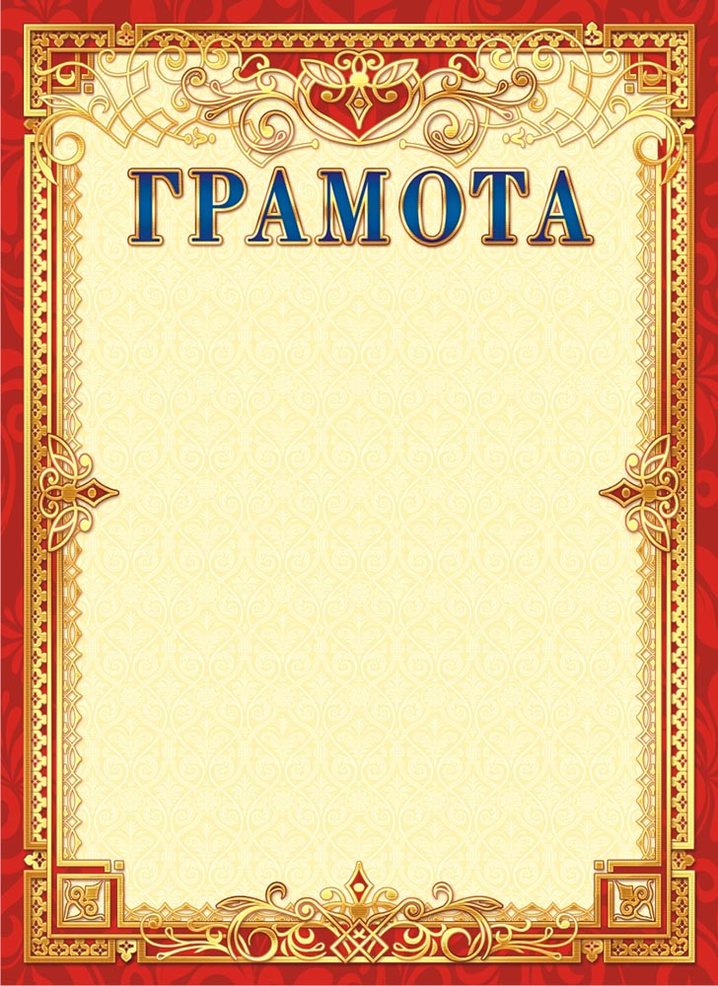

НАГРАЖДАЕТСЯ

Иванова Мария
воспитанница МБДОУ ДС №20

занявшая III МЕСТО
в муниципальном этапе
Всероссийского детского экологического конкурса
«Зелёная планета»
Руководитель: Петрова Вера Ивановна

Начальник управления Е.В. Руденко
образованием

Основание: приказ УО АМОТР от 03.03.2023 г. № 204
г.Темрюк 2023 год

